2018年11月高分子科学与工程学院实验室安全与环保检查情况总表

所属系 | 楼名/房间 | 实验室安全与环保评估指标 | 安全隐患 | 整改  情况 | 10.25检查图片 | 11.2检查图片
生医系 | 附楼201 | 烘箱、电阻炉等加热设备边上不能放置易燃易爆化学品、气体钢瓶、冰箱、杂物等(查看现场) | 烘箱上摆放物品 | 已整改 | 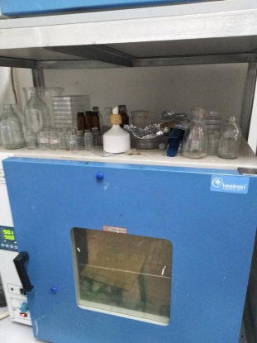 | 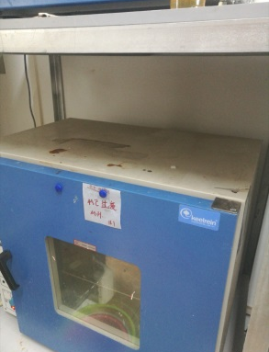
生医系 | 主楼315 | 实验室存在门开着而无人在场现象； | 实验室无人值守 | 已整改 | 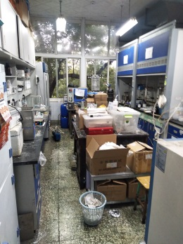 | 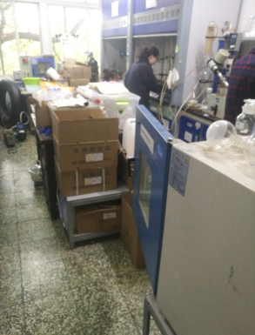
高材系 | 附楼313 | 实验室存在门开着而无人在场现象； | 实验室无人值守 | 已整改 | 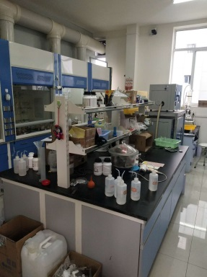 | 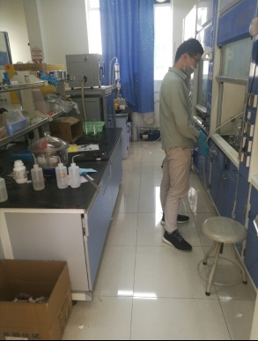
高材系 | 主楼412 | 烘箱、电阻炉等加热设备边上不能放置易燃易爆化学品、气体钢瓶、冰箱、杂物等(查看现场) | 烘箱上堆放杂物 | 已整改 | 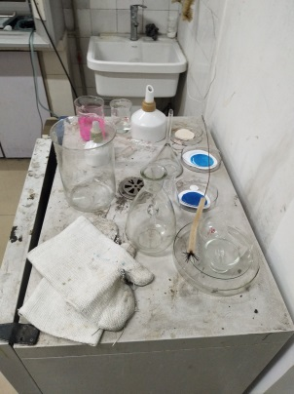 | 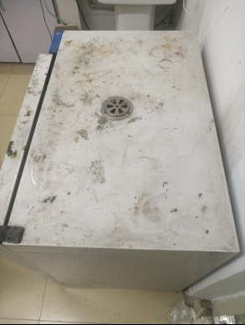
 |  | 实验室存在门开着而无人在场现象； | 实验室无人值守 | 已整改 | 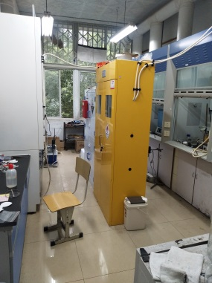 | 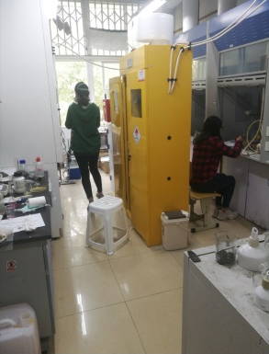
高材系 | 主楼415 | 实验室存在门开着而无人在场现象； | 实验室无人值守 | 已整改 | 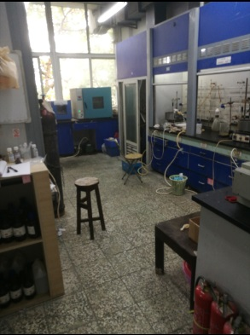 | 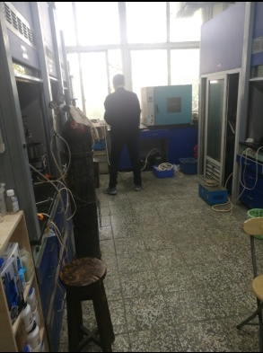
高材系 | 主楼312 | 实验室存在门开着而无人在场现象 | 实验室无人值守 | 已整改 | 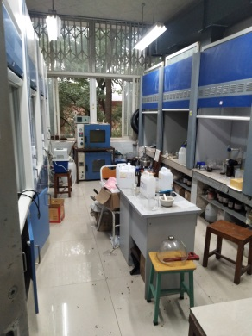 | 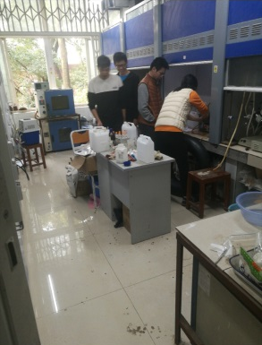
 |  | 实验室物品摆放有序，卫生状况良好； | 实验室物品杂乱 | 已整改 | 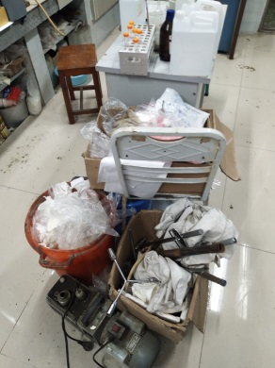 | 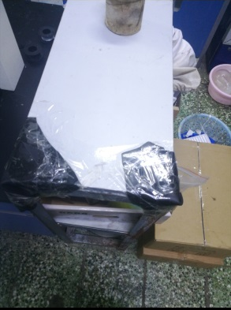
高材系 | 西四教423 | 实验操作人员实验时不脱岗；实验室不存在门开着而无人在场现象 | 实验室门开着而无人值守 | 已整改 | 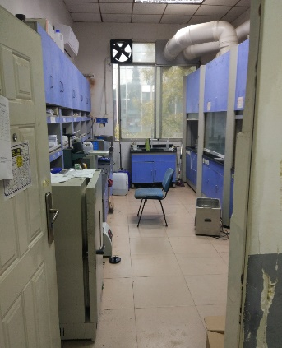 | 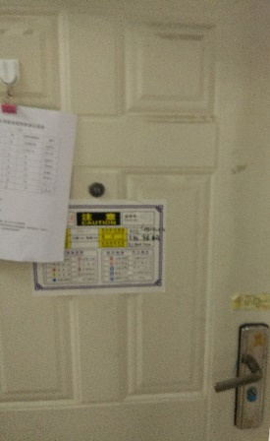
高材系 | 西四教417B | 大功率仪器（包括空调等）使用专用插座（不可使用接线板），用电负荷满足要求；长期不用时，应切断电源（查看现场） | 用完电吹风未拔掉电源 | 即时整改 |  | 整改前 | 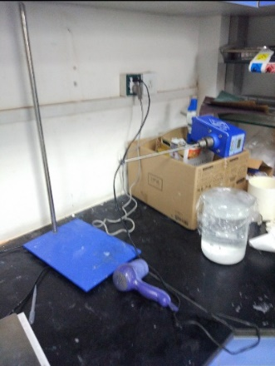
 |  |  |  |  |  | 整改后 | 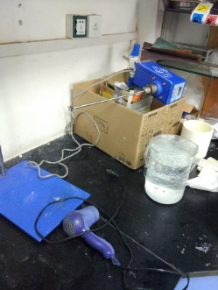

所属系 | 楼名/房间 | 实验室安全与环保评估指标 | 安全隐患 | 整改  情况 | 11.2检查图片 | 11.9检查图片
生医系 | 逸夫楼406 | 大功率仪器（包括空调等）使用专用插座（不可使用接线板），用电负荷满足要求；长期不用时，应切断电源（查看现场） | 用完电吹风未拔掉电源 | 即时整改 |  | 整  改  前 | 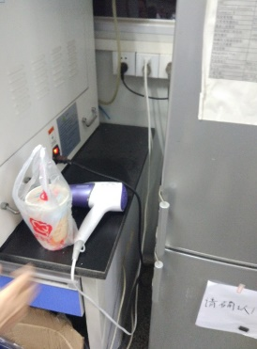
 |  |  |  |  |  | 整  改  后 | 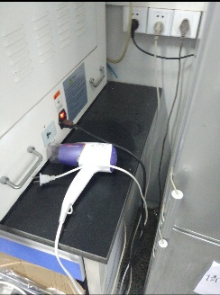
生医系 | 西四教322B | 大功率仪器（包括空调等）使用专用插座（不可使用接线板），用电负荷满足要求；长期不用时，应切断电源（查看现场） | 用完电吹风未拔掉电源 | 即时整改 |  | 整  改  前 | 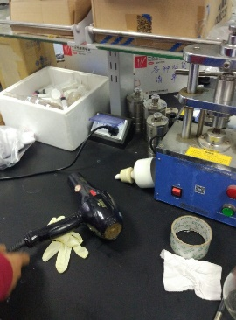
 |  |  |  |  |  | 整  改  后 | 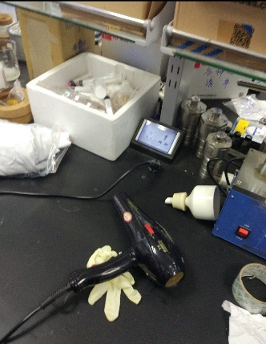
高材系 | A113 | 实验结束，切断电源（现场查看） | 电吹风使用完未拔 | 已提醒并当场整改 |  | 整  改  前 |  | 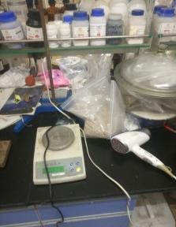
 |  |  |  |  |  | 整  改  后 |  | 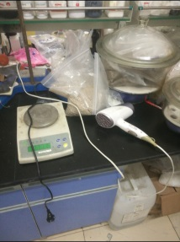
 | 逸夫楼603 | 电源插座不宜安装在水槽边或窗边，以免造成短路 | 插线板放在窗边（雨天容易造成短路） | 已整改 | 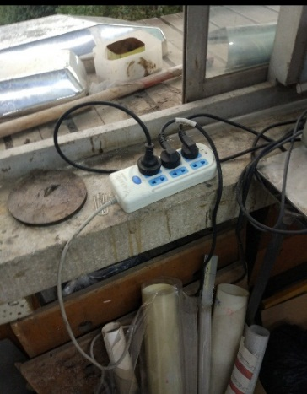 | 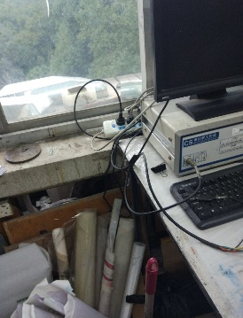
高材系 | 西四423 | 禁止多个接线板串接供电，接线板不宜直接置于地面 | 插线板直接放于地面 | 已整改 | 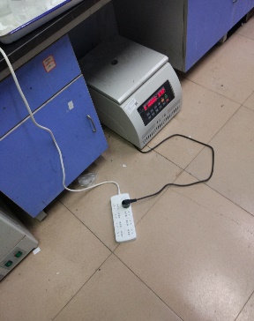 | 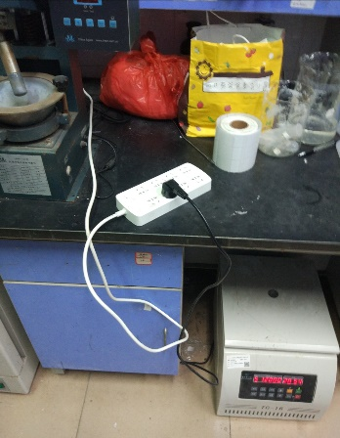
 | 西四教419 | 实验室消防通道通畅，公共场所、通道不堆放仪器、物品（消防通道通畅） | 用完药品随地摆放 | 已整改 | 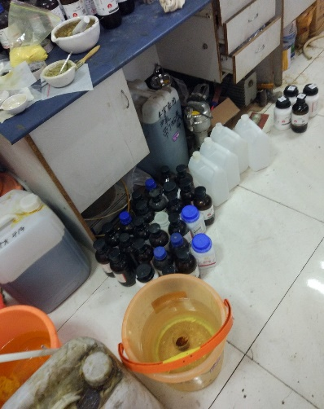 | 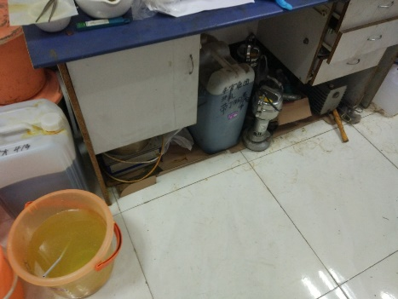

所属系 | 楼名/房间 | 实验室安全与环保评估指标 | 安全隐患 | 整改  情况 | 11.9检查图片 | 11.16检查图片
生医系 | 主楼313 | 有实验室内化学品的动态使用台帐；建立本实验室危险化学品目录 | 实验室试剂目录不健全 | 已整改 | 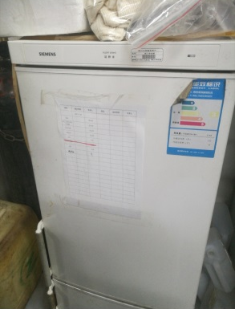 | 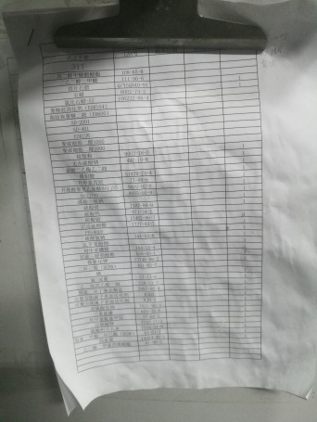
生医系 | 主楼313 | 化学品、废弃物分类区域明确，规范放置 | 废旧试剂瓶随意堆放，未及时处理 | 已整改 | 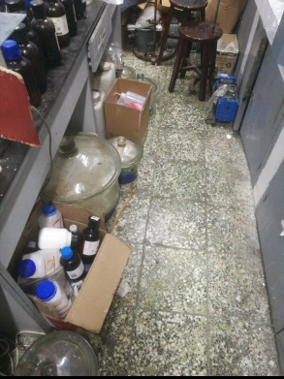 | 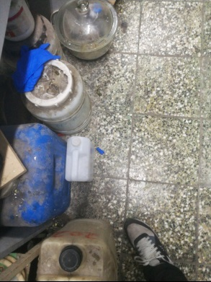
生医系 | 附楼201 | 实验结束，切断电源（现场查看） | 电吹风使用完未拔 | 已提醒并当场整改 |  | 整  改  前 | 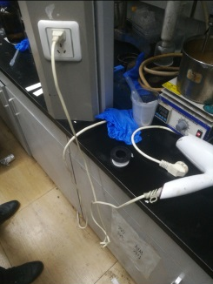
 |  |  |  |  |  | 整  改  后 | 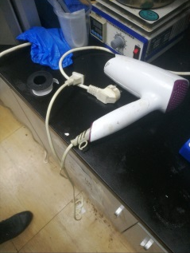
生医系 | 主楼315 | 烘箱、电阻炉等加热设备应放置在通风干燥处，不直接放置在木桌、木板等易燃物品上，周围有一定的散热空间，设备边上不能放置易燃易爆化学品、气体钢瓶、冰箱、杂物等(查看现场) | 烘箱上堆放杂物 | 已整改 | 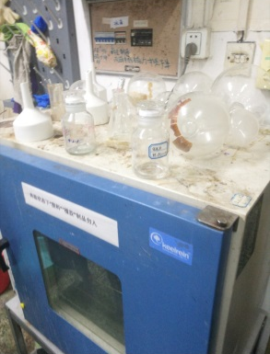 | 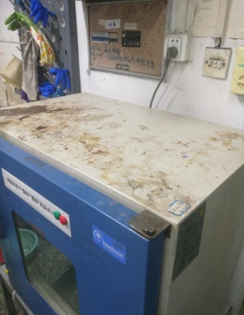
高材系 | 西四教420 | 大功率仪器（包括空调等）使用专用插座（不可使用接线板），用电负荷满足要求；长期不用时，应切断电源（查看现场） | 插线板连接插线板，非终端插线板未固定，插线板没有使用时未切断电源 | 已整改 | 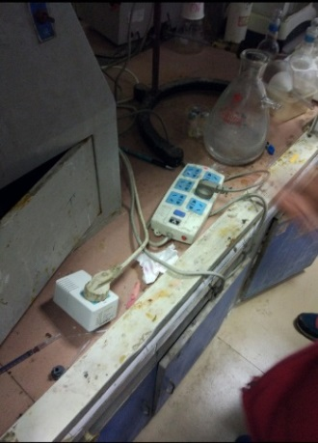 | 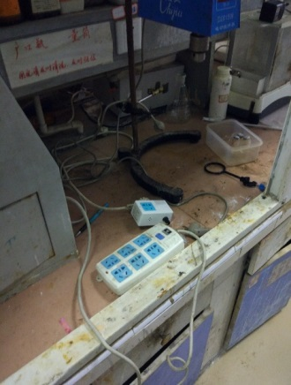
高材系 | 主楼415 | 实验结束，切断电源（现场查看） | 电吹风使用完未拔 | 已提醒并当场整改 |  | 整  改  前 |  | 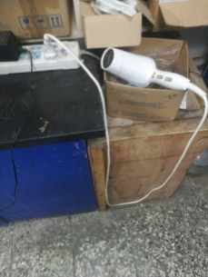
 |  |  |  |  |  | 整  改  后 |  | 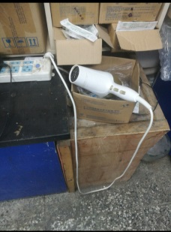
高材系 | 西四教417B | 不存在门开着而无人的现象（人员要在岗） | 实验室开门而无人值守 | 已整改 | 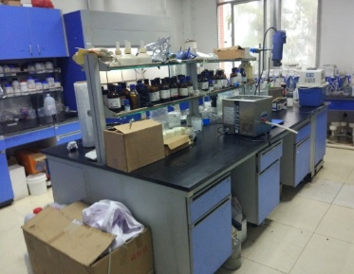 | 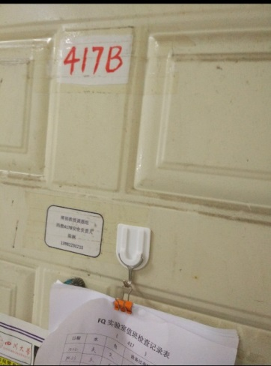
加工系 | 主楼408 | 实验室存在门开着而无人在场现象； | 实验室无人值守 | 已整改 | 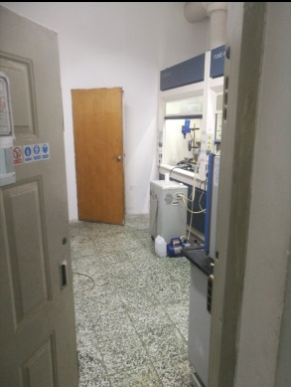 | 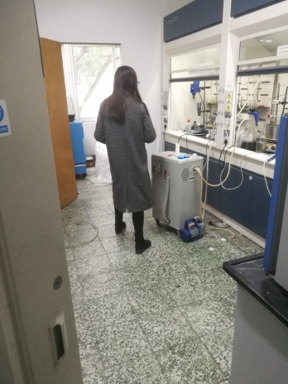
加工系 | 附楼316 | 每个房间门口挂有安全信息牌，信息包括安全责任人、涉及危险类别、防护措施和有效的应急联系电话等，并及时更新。 | 实验室安全信息牌未完善 | 已整改 | 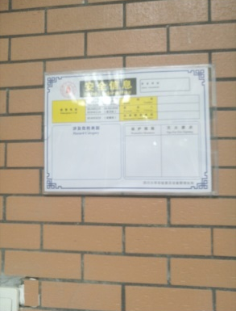 | 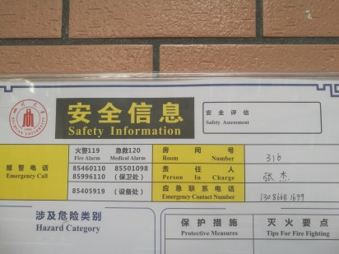

所属系 | 楼名/房间 | 实验室安全与环保评估指标 | 安全隐患 | 整改  情况 | 11.16检查图片 | 11.23检查图片
高材系 | 附楼313 | 实验结束，切断电源（现场查看） | 电吹风使用完未拔 | 已提醒并当场整改 |  | 整  改  前 | 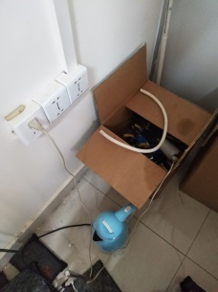
 |  |  |  |  |  | 整  改  后 | 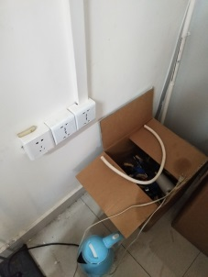

所属系 | 楼名/房间 | 实验室安全与环保评估指标 | 安全隐患 | 整改  情况 | 11.23检查图片 | 11.30检查图片
生医系 | 逸夫楼405 | 实验室有卫生安全值日表，有执行记录（查看记录表） | 实验室有卫生安全值日表，但无有执行记录（查看记录表），存在安全隐患 | 已整改 | 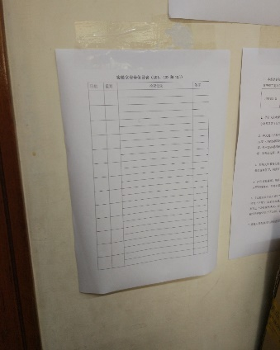 | 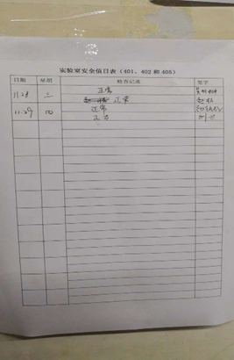
 | 西四教322B | 实验室应有专用于存放试剂药品的空间（储藏室、储藏区、储存柜等），应通风、隔热、避光、安全；有机溶剂储存区应远离热源和火源；易泄漏、易挥发的试剂保证充足的通风；试剂柜中不能有电源插座或接线板（查看现场，注意避免储存区近处有火源、热源） | 实验室药品随地摆放，存在安全隐患 | 已整改 | 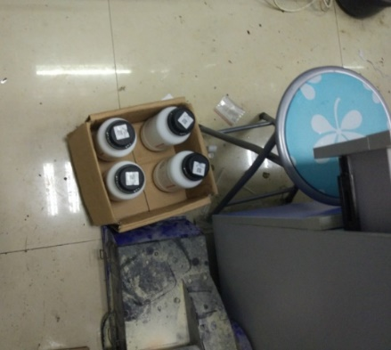 | 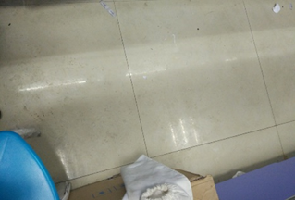
生医系 | 主楼315 | 实验操作人员实验时不脱岗；实验室存在门开着而无人在场现象； | 实验室门开无人（未有化学实验），存在安全隐患 | 已整改 | 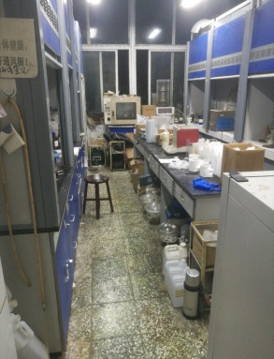 | 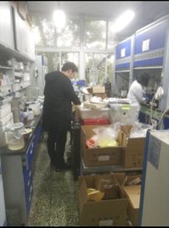
 |  | 化学品、废弃物分类区域明确，规范放置 | 废旧试剂瓶随意堆放未及时处理，存在安全隐患 | 已整改 | 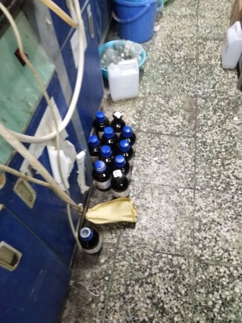 | 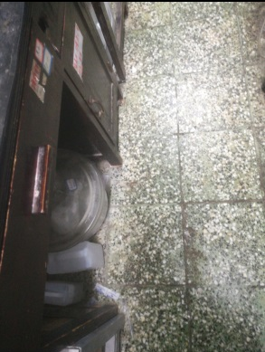
高材系 | 主楼415 | 实验操作人员实验时不脱岗；实验室存在门开着而无人在场现象； | 实验室门开无人（未有化学实验），存在安全隐患 | 已整改 | 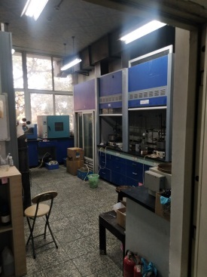 | 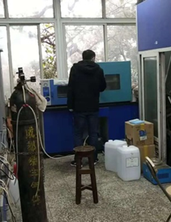
高材系 | 主楼415 | 实验结束，切断电源（现场查看） | 电吹风使用完未拔，存在用电安全隐患 | 已提醒并当场整改 |  | 整  改  前 | 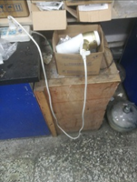
 |  |  |  |  |  | 整  改  后 | 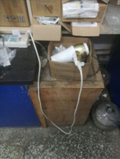
高材系 | 附楼313 | 实验操作人员实验时不脱岗；实验室存在门开着而无人在场现象； | 实验室门开无人（未有化学实验），存在安全隐患 | 已整改 | 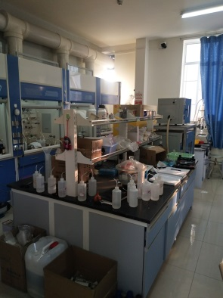 | 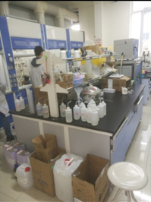
加工系 | 主楼407 | 实验结束，切断电源（现场查看） | 电吹风使用完未拔，存在用电安全隐患 | 已提醒并当场整改 |  | 整  改  前 | 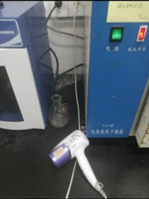
 |  |  |  |  |  | 整  改  后 | 